В районном архиве работает выставка «Мы отстояли Сталинград»

[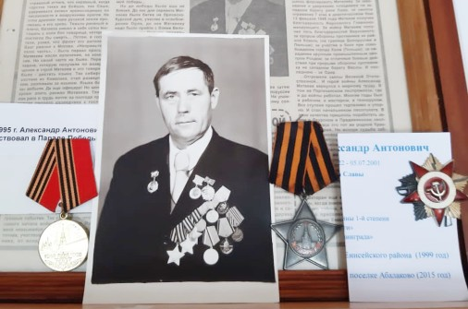](javascript:void(0))

2 февраля 2023 года вся Россия вспоминает о событиях 80-летней давности, вспоминает о победе в одном из важнейших генеральных сражений Великой Отечественной войны – Сталинградской битве.  
К этой памятной дате в читальном зале Енисейского районного архива открылась выставка «Мы отстояли Сталинград», посвященная нашим землякам – енисейцам, защитникам будущего города-героя. Среди них награжденные медалью «За оборону Сталинграда» Рычкова П.И., Ларин И.И., Лещенко А.И., Сидоров Г.С., Кузьмин П.В, Селиверстов Н.К.

Центр экспозиции занимают материалы, рассказывающие о жизни и подвиге Матвеева Александра Антоновича – фронтовика, прошедшего Сталинградскую и Курскую битвы, полного кавалера ордена Славы, почетного гражданина Енисейского района, памяти которого в 2015 году в с. Абалаково была торжественно открыта мемориальная доска.  
На выставке представлены фотографии, вырезки из газет, выдержки из книг, из исследовательских работ школьников, копии наградных листов и др.  
Выставка продолжит свою работу до 31 марта.

Директор МКУ «Енисейский районный архив»  
Л.П. Соломенцева